Министерство общего и профессионального образования
Свердловской области
Муниципальное автономное общеобразовательное учреждение Гимназия № 104 «Классическая гимназия»

Солнце и времена года

Исполнитель:
Викулова Арина Евгеньевна
1 «В» класс, МАОУ гимназия №104
Руководитель:
Коноплева Лилия Анатольевна,
учитель начальных классов высшей категории
МАОУ гимназия №104

Екатеринбург 2017

Тема: Солнце и времена года.
Цель: Узнать почему в разное время года солнце греет по-разному?
Гипотеза: Солнце греет по-разному потому, что Земля вращается вокруг него.
Задачи:
- Изучить литературу: учебники, энциклопедии, журналы, интернет.
- Провести наблюдения и исследования как ведёт себя солнце

Содержание:
- Введение.
- Теоретическая часть
- Солнечная система
- Звезда и почему она вырабатывает тепло
- Почему солнце зимой греет меньше?
- Зачем нам солнечное тепло?
- Радуемся солнцу (витамины)
- Практическая часть
- Вывод

- Введение.

Уважаемый слушатель, я хочу рассказать вам, почему я выбрала тему для своего проекта "Солнце и времена года".
Каждый раз, когда заканчивается лето и наступает осень нам приходится надевать теплую одежду и кутаться в шарфы и шапки. Солнце перестает согревать нас как летом, а зимой и вовсе не дает нам тепла. Но после зимы вновь наступает весна и солнце снова начинает радовать нас своим теплом.
Ещё в детском саду мы изучали Солнечную систему. Я узнала, что земля вращается вокруг Солнца и вокруг своей оси. И теперь я хочу узнать, как зависят от Солнца времена года на нашей планете.

- Теоретическая часть.

- Солнечная система.
Наша планета Земля, на которой мы живём, входит в состав Солнечной системы. В центре Солнечной системы ярко светит горячая звезда – Солнце. Вокруг него на разном расстоянии вращаются восемь главных планет. Одна их них, третья по счёту, и есть наша Земля.

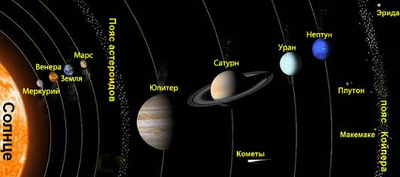

У каждой планеты есть своя орбита, по которой она движется вокруг Солнца. Полный оборот вокруг Солнца называется год. На Земле он длится 365 дней. На планетах, которые находятся ближе к Солнцу год длится меньше, а на тех, которые дальше полный оборот может составлять несколько земных лет. Также планеты вращаются вокруг своей оси. Один такой полный оборот называется сутки. На Земле сутки (оборот вокруг своей оси) равен примерно 24 часам (более точно 23 ч. 56 мин. 4 секунды).

- Звезда и почему она вырабатывает тепло.

Солнце — источник света, тепла и жизни в солнечной системе, но вместе с тем это ближайшая к нам звезда. Звезды мы видим, как светящиеся точки даже в сильнейшие телескопы. Солнце — единственная звезда, у которой мы наблюдаем диск и различные явления на нем и можем их изучать. Изучение Солнца помогает нам лучше понять природу звезд, хотя многие из них сильно отличаются от Солнца.
Солнечной теплоты и света хватает всем живым существам на Земле, несмотря на то, что Солнце от нас на расстоянии почти 150 000 000 км, и если бы вдруг наше Солнце погасло, перестало светить и греть, то стало бы так холодно, что замерзла бы вся вода на Земле, замерз бы даже воздух. Погибли бы люди, животные, растения. Наша планета стала бы холодной и мертвой.

Температура на поверхности Солнца на столько высокая, что железо и другие металлы не просто плавятся, а превращаются в раскаленные газы. Поэтому на Солнце нет ни твердых, ни жидких веществ: там только раскаленный газ. Солнце представляет собой огромный газовый шар
Внутри Солнца температура еще выше, чем на его поверхности. Вблизи центра шара она достигает 15 миллионов градусов. Такая высокая температура внутри Солнца существует уже несколько миллиардов лет.

Что же происходит внутри Солнца? Почему не гаснет этот гигантский костер? Ученые долго размышляли над вопросом: каким же образом миллиарды лет поддерживается очень высокая температура внутри Солнца? Большинство ученых считает, что внутри Солнца химический элемент водород превращается в другой химический элемент гелий. Эта реакция и дает нам тепло и свет. Этот процесс называют термоядерной реакцией.

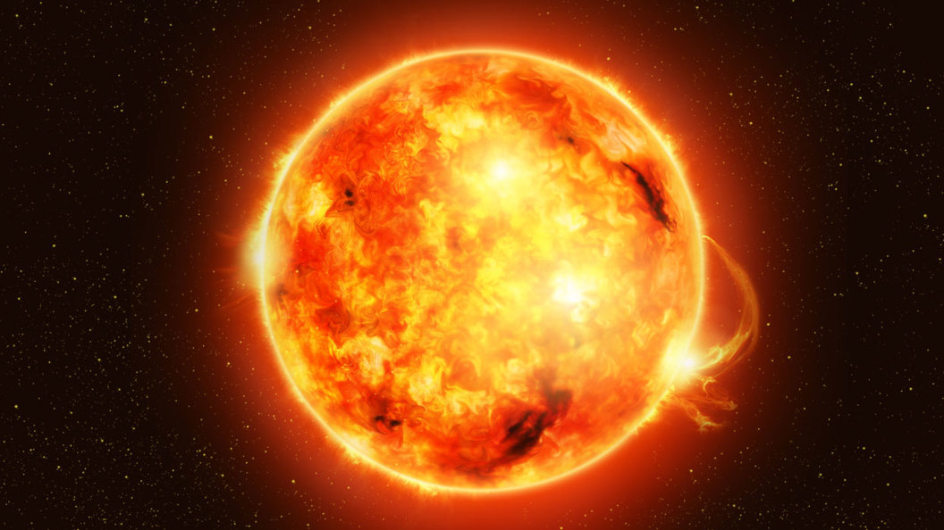

- Почему солнце зимой греет меньше?
Мы все отлично знаем, что в различные времена года Солнце ведёт себя по-разному. Летом оно встает рано, идёт высоко по небу и заходит поздно. Зимой, наоборот, Солнце показывается над горизонтом поздно и, совершив низкий и короткий путь по небу, рано заходит. Летом день длинный, ночь короткая; зимой день короткий, ночь длинная. Чем всё это объяснить?
Земля вращается вокруг Солнца по своей орбите. В пути следования Земля вращается вокруг наклонной оси. Земля находится под воздействием сил притяжения Солнца и Луны и силы вращения самой Земли. Первую половину земного года Северный полюс повернут в сторону Солнца, а во второй половине года – от него.
И летом, и зимой Солнце восходит в восточной части горизонта, заходит в западной, а в полдень бывает на юге выше всего над горизонтом. Но летом Солнце восходит между востоком и севером, то есть на северо-востоке, а заходит между западом и севером, то есть на северо-западе. Благодаря этому его видимый путь по небу длинен, и должно пройти много времени, чтобы Солнце могло добраться до юга; в течение этого времени Солнце успеет подняться высоко. Зимой Солнце восходит между востоком и югом, то есть на юго-востоке, а заходит между западом и югом, то есть на юго-западе. Путь его по небу короче, чем летом. До юга Солнце доходит за сравнительно недолгое время и не успевает подняться на значительную высоту (рис. 5).
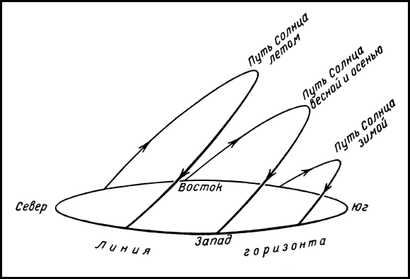
Рис. 5. Видимый путь Солнца над горизонтом в различные времена года
Летом Солнце значительно дольше освещает поверхность Земли, чем зимой. А солнечные лучи дают Земле не только свет, но и согревают её.
А также, когда Солнце стоит на небе низко, его лучам приходится проходить через толстый слой воздушной оболочки, который не только ослабляет свет Солнца, но и задерживает теплоту его лучей. Кроме того, солнечные лучи падают в этом случае на земную поверхность не прямо, а вкось, как бы скользя вдоль неё. В результате всего этого при низком положении Солнца солнечные лучи очень мало согревают почву.
Совершенно иное получается, когда Солнце стоит высоко над горизонтом. Тогда солнечные лучи проходят через сравнительно тонкий слой воздуха и падают на земную поверхность почти отвесно. Благодаря этому они сильно согревают почву.
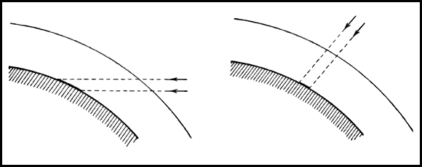
Рис. 6. Путь солнечных лучей при низком и при высоком положениях Солнца
Посмотрите на рис. 6. В левой части рисунка показано, как падает на Землю пучок солнечных лучей, когда Солнце находится низко на небе. В правой части рисунка показан падающий на Землю пучок лучей от Солнца, когда оно стоит высоко в небе. Один и тот же пучок лучей в первом случае (когда Солнце низко) освещает значительно большую площадь на земной поверхности и проходит более толстый слой воздуха, чем во втором случае. Отсюда понятно, почему зимнее Солнце почти не греет, а летнее, наоборот, греет очень сильно.
Таким образом, мы видим, что зимние холода объясняются тем, что зимой Солнце бывает недолго над горизонтом и его лучи почти не согревают поверхность Земли. Летом же, наоборот, Солнце бывает над горизонтом долго, и его лучи сильно греют Землю. Поэтому-то летом и бывает тепло.

- Зачем нам солнечное тепло?

Солнце – это величайшее творение вселенной. Именно благодаря ему мы живем, питаемся плодами земли (овощами, фруктами, ягодами), разводим скот, да и вообще, наслаждаемся жизнью. Почему?

Во-первых, солнце – это свет. Без света растения бы не смогли выделять кислород в атмосферу. А ведь мы дышим только благодаря кислороду! Без света у человека появилась бы нехватка витамина D, который необходим для крепости наших костей. Кости стали бы хрупкими и ломкими. Мы бы ломались на каждом шагу.

Во-вторых, солнце – это тепло. Без тепла наша земля превратилась бы в огромный шар льда. Естественно, все живое при такой низкой температуре исчезло бы с лица земли.

С солнцем связано много легенд и мифов. Во многих древних народах даже поклонялись солнцу, считая его Богом - настолько люди понимали важность этого небесного тела…

К сожалению, все, что происходит на земле сильно отражается на солнце. Загрязнение нашей планеты, выделение вредных газов в атмосферу провоцирует различные явления на солнце (вспышки, повышенную активность и т.д.). Ученые постоянно предупреждают о тяжелых последствиях загрязнения. Поэтому, нужно бережно относиться к нашей планете и всегда помнить, что вокруг нас - живой и гармоничный мир. И если мы нарушаем что-то одно, то это обязательно отразиться на всей природе в целом…

• Радуемся солнцу (витамины)
Дорогие слушатели, а вы никогда не задумывались, почему, когда с утра светит солнышко, поднимается настроение и день проходит на удивление радостно?
Я постараюсь рассказать, почему это происходит.
Благодаря солнышку в нашем организме вырабатывается определённое вещество, которое учёные назвали «гормон радости» – серотонин. От него и мышцы становятся более активными, и нервная система укрепляется. Детям в солнечную погоду меньше хочется плакать, и взрослые становятся более спокойными и чаще улыбаются.
Солнечный свет очень полезен для нашего здоровья. Именно поэтому летом учителя отпускают детей на каникулы, и мы не сидим за партами, а гуляем, купаемся, играем в различные игры на свежем воздухе и просто отдыхаем.
Могу перечислить ещё несколько полезных свойств солнечного света: он уничтожает вредные микробы, которые могут быть на коже, и помогает организму бороться с болезнями. Солнце также создает так называемый «солнечный витамин» – витамин Д.
Солнечный свет действует на нас как лекарство, а любое лекарство нужно получать в умеренном количестве.
Если вы собираетесь загорать, то надо делать это постепенно: несколько минут в течение первого дня, на пять минут больше на следующий день и так далее. Загорать лучше утром с девяти до одиннадцати часов. Потом на самую жаркую часть дня нужно сделать перерыв, и вновь выходить на пляж после трёх часов. И не забывать надевать головной убор, чтобы не получить солнечный удар. Если долго находиться на солнце, то можно не только перегреться и получить ожоги, но и получить более серьезные болезни кожи.
Вот и всё, что я хотела рассказать вам о пользе солнечного света.

- Практическая часть.
В практической части мы с родителями провели исследование, мы посмотрели, как ведет себя солнце в течение дня. Утром, когда я выхожу в школу, на улице еще темно. Днем, когда у меня заканчиваются уроки и я иду домой то на улице светло, но самого солнца почти не видно потому что оно находится очень близко к горизонту и закрыто облаками. Вечером, когда я выхожу с тренировки на улице снова темно. Я заметила, что с каждым днем, после начала зимы световой день становился все короче. 21 декабря был самый короткий световой день. Этот день называется «День зимнего солнцестояния». В нашем городе долгота этого дня составила всего 6 часов 45 минут. Конечно все зимние дни солнце тепла не дает, солнечные лучи отражаются от снега и морозный воздух не успевает прогреться за день.
Так же я заметила, что в течении дня солнышко не поднимается высоко в небе, а проходит по небу как бы в стороне. Иногда бывает так, что вместе с солнцем на небе видна и луна. А летом солнце поднимается на самый верх неба и висит там почти весь день. И когда в летние дни я ложусь спать, на улице все еще светло. За такой длинный день солнце успевает прогреть воздух так сильно, что даже ночью на улице тепло.

- Вывод.

Что я узнала и какие выводы сделала: Температура на поверхности Солнца не меняется в зависимости от времени года, просто для того чтобы зимой Земле получить солнечное тепло, солнечным лучам приходиться преодолевать сложный путь. Так как Земля вращается вокруг Солнца с некоторым наклоном оси, в разное время года происходит отклонение полюсов. То полушарие, которое повернуто к Солнцу, получает больше лучей, нагревается сильнее — наступает лето. Полушарие, которое отвернуто от солнца получает падающие вскользь лучи — наступает зима.
Из-за измененного угла падения поверхность и воздух прогреваются слабее.
Из-за изменения угла наклона зимой Солнце проходится низко над горизонтом и его лучи проходят длинный путь сквозь атмосферу. Зимой до поверхности планеты доходит значительно меньше тепла, поэтому кажется, что Солнце почти не греет.

Литература:
1.Автор: Роман Кошкин, Журнал "Чудесные странички" №: 4/2010
Страничка: Детям о здоровье
2. Детская энциклопедия «Космос» (издание Азбука—Аттикус)
3. Книга знаний в вопросах и ответах. Авторы: Уэнди Мадгуик, Робин Керрод.
4. Интернет портал «Любознатель»
5. Интернет портал «Сто тысяч почему»

